Песочная терапия как метод психологической помощи участникам образовательного процесса.

Рубцова Н.Ю.,
психолог,
учитель-дефектолог
МБСКОУ СКОШ №36

Когда песчинки взлетают в небо,
они превращаются в звезды.
Но когда звезды падают вниз,
их уже не отличишь от простого песка.
Звезды – это песчинки, которые над головой,
а песчинки – это звезды, которые под ногами.
Феликс Кривин

Сегодня песочная психотерапия становится все более популярной в психологической, психотерапевтической, педагогической и даже в театральной практике. Психологические песочницы активно находят применение в группах детского сада, в кабинетах психологического консультирования, в приемных психотерапевтов. Появились и опытные специалисты, готовые обучать своих коллег техникам и приемам работы с психологической песочницей, использованию песочной терапии в личном и семейном консультировании, психотерапии взрослых и подростков, а также в коррекционно-развивающей и обучающей работе с детьми.
Данная публикация составлена на основе краткого обзора литературы по использованию работы с песком в психолого-педагогической практике, а также отражает личный опыт автора по применению этой уникальной технологии.

- Краткий экскурс в историю песочной терапии.
Использование песка для отображения внутреннего мира человека имеет длинную историю. Еще древние племена чертили защитные круги на земле и создавали различные рисунки из песка. Им было известно, что песок обладает сильными медитативными свойствами. Тибетские монахи издревле и по сей день практикуют создание из разноцветного песка магических кругов – мандал.
Принцип «терапии песком» был предложен еще Карлом Густавом Юнгом, замечательным психотерапевтом, основателем аналитической терапии. Быть может естественная потребность человека «возиться» с песком, сама его структура подсказали великому Юнгу эту идею. Ведь многие психологи видят в отдельных крупинках символическое отражение автономности человека, а в песочной массе – воплощение Жизни во Вселенной.
Игра с песком как консультативная методика была описана в 1939 году английским педиатром Маргарет Ловенфельд. Впервые на занятиях М. Ловенфельд дети начали использовать миниатюрные объекты вместе с песком и водой. В 1950-х гг. Дора Калфф встретилась с М. Ловенфельд. Будучи юнгианским аналитиком она создала теоретико-методологическую базу и назвала технику игры в песок песочной терапией.
Долгое время «sand play» существовала исключительно в юнгианской парадигме. В настоящее время представители различных концепций имеют возможность использования песочницы в своей практике.
Процесс накопления опыта работы с песком представителями различных направлений интересен тем, что благодаря этому с разных сторон исследуются взаимоотношения человека с проекцией его внутреннего мира. Все это говорит о том, что песочница – это СРЕДА для общения человека с самим собой и символами реального мира. С другой стороны, использование миниатюрных фигурок, определенной последовательности организации работы, появление различных консультативных техник, позволяет говорить о песочной терапии как о МЕТОДЕ, обладающем достаточной универсальностью для использования в психотерапевтической, психологической и педагогической практике.
В России песочная терапия получила распространение сравнительно недавно, а ее применение имеет свои особенности. С точки зрения используемых техник работы на российской земле наблюдается выраженный эклектизм. А так как для обучающих целей уникальные возможности песка долгое время практически не использовались, то, чтобы заполнить этот пробел, российскими специалистами была создана система песочных игр, направленных на обучение и развитие личности в целом. Можно сказать, что сегодня песочная терапия в России уже зарекомендовала себя как эффективный практический метод в психотерапии, педагогике, психологическом консультировании и театральном искусстве. Однако законченная концепция песочной терапии еще не сформирована.
Накопленный и осмысленный опыт использования песочной терапии в будущем позволит углубить наше понимание данного метода и создать ему прочное теоретическое обоснование.

- Достоинства песочной терапии как средства сопровождения участников образовательного процесса
Песочная терапия может с успехом применяться как один из инструментов сопровождения участников образовательного процесса (учителей, родителей и педагогов). Этот метод позволяют психологу одновременно решать задачи диагностики, профилактики, консультирования и коррекции. В этой связи ниже мы будем употреблять понятие «клиент», подразумевая участника образовательного процесса (учащегося, родителя или педагога).
Выделим основные преимущества песочной терапии:
- Взаимодействие с песком позитивно влияет на эмоциональное самочувствие детей и взрослых, что делает его прекрасным средством для развития и саморазвития клиента.
- Песочная терапия обеспечивает многогранный опыт благодаря множественности символических значений. Символика объектов и материалов, используемых в песочной терапии, могут служить так называемым общим языком, когда человек часто не может выразить или сформулировать свои чувства.
- Визуальная форма работы делает зримым то, что заблокировано на вербальном уровне, снимая таким образом контроль сознания. Появляется возможность материализовать прошлый опыт или травмы семьи и разрешить их.
- Песочная терапия создает мост между бессознательным и сознательным, физическим и духовным, рациональным и эмоциональным, вербальным и невербальным.
- Песочная терапия обеспечивает непосредственную игру, где нет никакого правильного и неправильного пути. Песочные миры создаются без предварительной подготовки, без планирования и моделирования и поэтому соответствуют внутреннему миру создателя.
- Песочная терапия позволяет снять контроль сознания. Процесс создания своего мира из песка позволяет смягчить сопротивления и уменьшить защиту клиента, создавая ему безопасное пространство для самораскрытия.
- Песочная терапия является естественным языком для детей.
- В песочных картинах есть еще один важнейший психотерапевтический ресурс – возможность созидательного изменения формы, сюжета, событий, взаимоотношений. Именно эта идея лежит в основе сказкотерапевтического подхода к работе с песочницей. Человек, играющий в песочнице с миниатюрными предметами, воплощает фигуру Волшебника, который вступает во взаимодействие с природными и социальными силами, получает возможность творческого изменения напрягающей его в данный момент ситуации или состояния. Преобразуя ситуацию в песочнице, клиент получает опыт самостоятельного разрешения трудностей как внутреннего, так и внешенго плана. В этом и проявляется его сила Волшебника. Накопленный опыт самостоятельных конструктивных изменений человек переносит в реальность.
Уделяя внимание песочной терапии в контексте психологической и психотерапевтической работы, следует подчеркнуть и наличие мощных ресурсов песочницы для коррекционно-развивающей и образовательной работы с ребенком. В песочнице создается дополнительный акцент на тактильную чувствительность, «мануальный интеллект» ребенка. Поэтому перенос традиционных обучающих и развивающих заданий в песочницу дает дополнительный эффект. С одной стороны, существенно повышается мотивация ребенка к занятиям. С другой стороны, более интенсивно и гармонично происходит развитие познавательных процессов. А если учесть, что песок обладает замечательным свойством «заземлять» негативную психическую энергию, то в процессе образовательной работы происходит и гармонизация психоэмоционального состояния ребенка. Иными словами, использование песочницы в педагогической практике дает комплексный образовательно-терапевтический эффект. Причем сегодня можно уже можно говорить о таком эффекте не только по отношению к нормально развивающимся детям, но и их сверстникам с особенностями развития.

- Общие условия организации психологической работы с песком.
В песочной терапии действуют общие принципы взаимодействия с клиентом и проявляются дополнительные.
Общие принципы взаимодействия с клиентом
Принципы задают «правила и условия игры» и отражаются в каждом нашем «шаге» и действии.
1. Принцип «комфортной среды»
Для успешности процесса необходимо, чтобы клиент чувствовал себя комфортно и безопасно. Комфортная среда подразумевает, с одной стороны, уровень партнерских взаимоотношений с клиентом; с другой стороны, ряд «средовых» факторов: мягкое освещение, удобная песочница, удачное местоположение клиента относительно психолога и пр. Мы подбираем задание, соответствующее возможностям ребенка, клиента; формулируем инструкцию к играм в сказочной форме; исключаем негативную оценку его действий, идей, результатов, поощряя фантазию и творческий подход.
2. Принцип «безусловного принятия»
Принятие внешнего вида человека, его физического состояния, жизненного опыта, противоречий, ценностей, мотиваций, устремлений и желаний — все это является залогом успешности консультирования. В песочной терапии мы принимаем все действия клиента в песочнице.
3. Принцип «доступности информации»
Все обращения, реплики, интерпретации и рекомендации, которые дает психолог, должны быть сформулированы доступно для клиента.
4. Принцип «конкретизации»
Согласно данному принципу, психолог стремится понять истинную причину обращения за консультацией. Часто в консультативной практике заявляемая клиентом причина обращения не является истинной.
5. Принцип «объективизации»
Часто клиент, эмоционально реагируя на детали происходящего, теряет целостное видение ситуации. Однако без понимания смысла происходящего сложно найти адекватное решение. Поэтому консультант, с одной стороны, конкретизируя проблему, старается показать клиенту целостную картину происходящего, не давая излишним деталям и подробностям превратить свое восприятие в «лоскутное одеяло».
6. Принцип «ориентации на потенциальный ресурс клиента»
Рассматривая проблему клиента, параллельно психолог исследует его потенциальные ресурсы. Информацию о потенциале психологу может дать рассказ о своем хобби, о том, что у него получается лучше всего, о чем он мечтает, что делает его счастливым, что нового он приобрел, столкнувшись с проблемной ситуацией и пр. В дальнейшем психолог формулирует свои рекомендации и строит программу работы, ориентируясь на ресурс клиента.
7. Принцип «интегрированности в социальную среду»
Если в процессе психологической работы изменения происходят резко, клиент становится дезадаптированным. Данный принцип предполагает заботу о клиенте не только в кабинете психолога, но и далеко вне его стен. Психолог предупреждает и готовит клиента к возможным изменениям в окружающей его среде. Помимо этого, данный принцип предполагает рассмотрение проблем клиента в системе его социальных отношений.

Дополнительные принципы, проявляющиеся в играх с песком
1. Оживотворение абстрактных символов: букв, цифр, геометрических фигур, миниатюрных фигурок и природных материалов. Реализация этого принципа позволяет сформировать чувство реальности происходящего.
2. Реальное «проживание», проигрывание всевозможных ситуаций вместе с героями сказочных игр. На основе этого принципа осуществляется взаимный переход Воображаемого в Реальное и наоборот. Например, оказавшись в роли Спасителя Принцессы, ребенок не просто предлагает выход из ситуации, но и реально разыгрывает ее на песке с помощью миниатюрных фигурок. Так он «на деле» убеждается в правильности или ошибочности выбранного пути.
3. Осмысление опыта и ситуации. Разыгрывая ситуацию в песочнице, ребенок, подросток, взрослый имеют возможность посмотреть на нее со стороны. Это, в свою очередь, дает возможность соотнести игру с реальной жизнью, осмыслить происходящее, найти способы решения проблемы.
4. Обмен. В песочной игре клиент и специалист легко обмениваются идеями, мыслями, чувствами, что позволяет построить партнерские взаимоотношения.

Особенности использования песочницы в работе с семьей
Для детей и родителей процесс создания песочных картин – это простой и естественный способ рассказать о своих тревогах и страхах, преодолеть эмоциональное напряжение. В отличие от взрослого, ребенок не всегда может словами выразить свое внутреннее состояние. Детское творчество на песке и стиль взаимодействия в ходе игры есть проекция внутреннего мира ребенка, то есть перенос вовне переживаний, желаний, возможностей. В работе с родителями самым важным является научение позитивному и безусловному отношению к собственному ребенку, возможность увидеть мир его глазами.
Главной целью работы специалиста с семьей является помощь родителям и детям в познании себя и мира своего ребенка, в преодолении неуверенности, тревог и страхов, связанных с различными сторонами жизни, в успешной реализации себя как родителя.
Песочная терапия еще мало знакома большинству родителей как эффективный способ психологической помощи, сами они о ней не просят. Поэтому рекомендуется предлагать песочную терапию в том случае, если ребенок:
- не может решить проблему при помощи других видов психотерапии;
- много говорит, рационализирует и интеллектуализирует проблему, избегая ее решения;
- выстраивает сильные психологические защиты;
- испытывает трудности в объяснении своих затруднений;
- ограничен в проявлении своих чувств, находится в состоянии фрустрации;
- имеет трудности в принятии решения;
- пережил психологическую травму (потеря, насилие и т.п.);
- остро переживает возрастной кризис.
Противопоказания к песочной терапии:
- клиент сильно сопротивляется песочной терапии;
- уровень доверия между клиентом и психологом недостаточно высок;
- клиент характеризуется повышенной возбудимостью;
- очень высокий уровень тревожности;
- психиатрические заболевания.

Требования к песочнице и оборудованию.
Для организации песочной терапии потребуются:
- песочница (ящик для песка);
- песок;
- вода;
- коллекция миниатюрных фигурок.
Песочница. Оптимальный размер песочницы 50см×70см×8 см. Для групповой работы размер ящика может быть 1м×1,40м×10 см. Материал – древесина. Дно и внутренние стороны ящика должны быть выкрашены в светло-синий тон, что символизирует воду и небо. Песок должен быть очищенным, не слишком мелким, т.к. это дает много пыли. Песок должен занимать 1/3 песочницы.
Отмечено, что в традиционной прямоугольной песочнице чаще отражаются проблемные, конфликтные ситуации.
Песок. Почему песок? Прикосновение к нему наполняет воспоминаниями, мечтами, покоем, ощущением легкости, будоражит воображение, вызывая разнообразные ассоциации. Перебирая песчинки руками, погружаешься в волшебный мир детства… Песок является тем удивительным природным материалом, который способен передать сущность жизни с ее текучестью, неожиданностью и множеством форм.
Вода. В союзе с водой песок в руках человека становится более податливым, «сговорчивым», легче подчиняется творческой воле человека. В союзе песка и воды материя напитывается чувством, жизнью и приобретает способность образовывать новые формы. Горы, холмы, долины, разнообразные рельефы – все постройки из мокрого песка более прочны.
Благодаря воде человек как бы «приручает» песок. Символизируя чувство, текучесть, гибкость, вода связывает человека с Вечностью, воплощенною в песке.
Графин с водой всегда должен находиться рядом с песочницей, чтобы человек мог «вызвать дождь» и превратить сухой песок во влажный.
Коллекция фигурок. В коллекцию миниатюрных предметов может входить все, что когда-либо встречалось, встречается и будет проявляться в окружающем мире: от предметов повседневности до фантастических образов. Если для занятий не хватает каких-либо фигурок, их можно вылепить из пластилина, глины, теста, вырезать из бумаги.
В данной публикации приводится классификация предметов, описанная Ленор Штейнхард с комментариями российских специалистов Т. Зинкевич-Евстигнеевой и Т. Грабенко.

Тип предметов | Требования к предметам | Комментарии
Люди | Разнообразие по: полу, возрасту, культурной и национальной принадлежности, профессии, времени жизни (от первобытных до современных людей). Фигурки должны быть как статические так и динамические. | Интересно, с кем себя идентифицирует автор картины, какое время и культурное пространство ему ближе в данный момент. Каков ритм жизни персонажей (они статичны или подвижны).
Наземные животные и насекомые | Домашние, дикие, доисторические, образы наземных животных, насекомых | Эти образы могут символизировать многоликое инстинктивное начало человека (от сексуальности до интуиции). Ребенок до пяти лет часто ассоциирует себя с животным или насекомым, поэтому в его картинах представители данной группы персонажей могут быть частыми гостями.
Летающие животные и насекомые | Птицы: дикие, домашние, доисторические. Крылатые насекомые | Обладание крыльями - дополнительная возможность передвижения, Проявление воздушной стихии, связанной с коммуникацией, информацией, образованием связей. Однако среди «крылатых» есть те, кто активно используют крылья, и те, кто только ими обладает...
Обитатели водного мира | Разнообразные рыбы, млекопитающие, моллюски, крабы, звезды из пластмассы и натуральные вычищенные и высушенные | Подводный мир - частый сюжет песочных картин. Может символизировать чувственную сферу человека. Сюжет картины и взаимоотношения между обитателями иногда отражают психосоматическое состояние клиента
Жилища и дома с мебелью | Разнообразные дома, дворцы, замки, постройки, мебель различных эпох, культур и назначения | Дома, постройки ассоциируются с социальной жизнью человека. Выражение «иметь свой дом» часто связано с самореализацией («занять свое место в жизни»), Интересно, какого рода дом выбирает человек, как создает пространство вокруг себя.
Домашняя утварь и продукты | Посуда, предметы обихода, убранства стола, разнообразные продукты питания | Эти предметы связаны с умением обустраивать свой быт, пространство вокруг себя. Обилие предметов такого рода в песочной картине нередко свидетельствует об озабоченности витальными проблемами.
Деревья и другие растения | Цветы, трава, кустарники, деревья разнообразных видов, зелень искусственная и натуральная | Использование в песочных картинах многочисленной растительности часто связано с желанием «оживить», благоустроить мир в песочнице. Нередко определенное дерево наделяется особыми свойствами и значением и становится ключевой фигурой в картине.
Объекты небесного пространства | Солнце, луна, звезды, радуга, облака, молнии, тучи, метеориты | Включение этих фигур в песочную картину нередко опосредовано мистическим ощущением взаимодействия с природными и космическими силами. Они могут иметь значение дарителей-помощников. Иногда они выступают как символы фатальных событий.
Транспортные средства | Наземный, водный, воздушный транспорт гражданского и военного назначения, разных исторических эпох, фантастические транспортные средства | Предметы, дающие человеку возможность быстрого передвижения в пространстве. Нередко ассоциируются с потенциалами человека к активному действию.  Машины, самолеты, яхты нередко используются как символы материального благополучия. В любом случае предметы данной категории принадлежат к реальному социальному миру и информируют специалиста об особенностях социализации клиента.
Объекты среды обитания человека | Заборы, изгороди, мосты, ворота, порталы, дорожные знаки и пр. | Либо подчеркивают территориальные границы (заборы), либо образуют связь (мосты), вводят социальные ограничения или допущения (знаки). Являются атрибутами процесса социализации человека. Могут рассказать об особенностях коммуникации клиента.
Предметы, связанные с верованиями человека | Храмы, иконы, божки, алтари, памятники, нэцке и пр. | Появление этих предметов всегда связано с ценностями человека, с проявлением его духовной жизни.
Объекты ландшафта и естественной активности Земли | Вулканы, горы, костер | Предметы могут заменять сооружение ландшафта из сырого песка.
Аксессуары | Бусы, маски, зеркала, ткани, нитки, пуговицы, пряжки, ювелирные изделия, цепочки, гвозди, флаконы и пр | Часто наделяются особым символическим значением или создают среду.
Естественные природные предметы | Кристаллы, камни, раковины, куски дерева, металла, семена, перья, отполированные водой стеклышки и пр. | Часто наделяются особым символическим значением или создают среду.
Оружие | Оружие разных эпох, фантастическое оружие | Предметы, позволяющие отреагировать агрессию, построить конфликтный сюжет или защитить что-либо важное.
Фантастические предметы и персонажи | Антропоморфные персонажи мифов, сказок, легенд; божественные существа.  Герои популярных мультфильмов, фэнтези. | Каждый персонаж, как правило, связан с конкретной историей и часто имеет специфическое символическое значение в песочной картине.
Злодеи | Злобные персонажи мультфильмов, мифов, сказок | Являются носителями внутренних и внешних конфликтов. В песочных картинах создают или катализируют напряжение, провоцируют проявление активности.

Сказкотерапевтический подход к игре с песком
Песочница является привлекательной средой для осуществления юнгианского анализа, гештальт-терапии, психосинтетической терапии, когнитивной и поведенческой терапии, арт-терапии, а также проведения обучающих занятий. Сказкотерапевтический подход не входит в противоречие ни с одним из подходов.
В контексте Комплексной Сказкотерапии (автор данного метода доктор психологических наук, директор Международного института Сказкотерапии Т.Д. Зинкевич-Еввстигнеева) мы рассматриваем песочницу, во-первых, как среду для создания сказок и мифов. Сказки, давно живущие в душе, сказки, которые сложились в ответ на событие жизни, получают возможность стать увиденными и осязаемыми.
Если попросить обычного человека: «Напишите сказку», он посмотрит удивленно. Начать писать, преодолеть страх белого листа непросто. Но когда человек смотрит на фигурки, рассталенные в песочнице, сюжет приходит как бы сам собой. Так развивается способность к сочинению сказок. Что, в свою очередь, содействует осмыслению жизненного опыта.
Во-вторых, мы рассматривает песочницу как посредника в установлении контакта с клиентом. Особенно в ситуациях, когда начинающий психолог не знает, с чего начать, как установить контакт, он может предложить вместе построить в песочнице сказочную страну.
В-третьих, играя в песок, создавая свой мир, свою сказку, человек независимо от возраста чувствует себя настоящим волшебником. Ибо создается мир, подвластный ему, герои играют роли, какие он захочет, события приходят к развязке, необходимой ему.
В-четвертых, игры в песочнице позволяют преодолеть комплекс «плохого художника». Не все хорошо рисуют, но каждый может создать художественную композицию, выразив свои чувства в картине из песка при помощи готовых фигурок.
В-пятых, игра в песочнице не имеет методических ограничений, только общечеловеческие. Ставка делается на таинство взаимоотношений между клиентом и специалистом.
В-шестых, песочная картина позволяет глубоко постичь внутренний мир другого. Причем, главное в процессе постижения, не когнитивный анализ символизма и расположения фигурок, а интуитивно-эмоциональное ощущение, которое возникает у специалиста, разглядывающего композицию в песочнице. В этот момент зритель (специалист, участник группы, член семьи автора песочной картины) соприкасается с ритмом, ценностями, мироощущением и трепетом души автора песочной композиции. Более того, зритель становится свидетелем уникального таинства внутренних изменений, когда автор картины что-либо меняет в композиции.
В-седьмых, сказочная инструкция, наделяющая клиента ролью Волшебника, позволяет не только перенести в песочницу свое эмоциональное состояние, но и найти созидательные пути его изменения. Ибо статус Волшебника предполагает наличие дополнительных возможностей. Таким образом происходит обращение к ресурсу клиента.
Детское, подростковое и взрослое творчество в песочнице, стиль взаимодействия в процессе создания сказочной страны, — это проекция внутреннего мира. Что же происходит в бессознательном человека, когда он играет в песок? Оказывается, что строя картину из песка, человек переносит на песочный «лист» ландшафт внутреннего мира и «диспозицию» в нем на данный момент. Разыгрывая на песке разнообразные сказочные сюжеты, человек приобретает бесценный опыт символического разрешения множества жизненных ситуаций (ведь в настоящей сказке все заканчивается хорошо!). Этот опыт в виде «концентрата» попадает в бессознательное (пока глубинный смысл проигранного на песке может не осознаваться). Некоторое время оно активно ассимилирует новый материал в имеющуюся систему мировосприятия. И наступает момент (срок для каждого индивидуален), когда в поведении человека происходят определенные изменения. Это удивительно, но он начинает применять в реальности свой «песочный» опыт! Таким образом осуществляется, если перефразировать известное явление, «круговорот переносов в природе». Сначала внутренняя реальность переносится вовне — на песочный «лист», потом опыт песочной сказки переносится обратно во внутренний мир, где перерабатывается бессознательным и уже в виде некоторых моделей переносится на реальное поведение человека, и так далее.
Итак, обсуждая сказкотерапевтическую песочную терапию, с одной стороны, мы имеет дело с прекрасной развивающей средой. С другой стороны, мы работаем с явлением «переноса», «проекции» внутреннего мира. Все это делает возможным использование сказкотерапевтическои песочной терапии в четырех аспектах:
♦ аспект проективной психодиагностики;
♦ аспект психокоррекции и психотерапии;
♦ аспект психопрофилактики;
♦ аспект обучения.
Все четыре аспекта проявляются как в индивидуальных занятиях, так и групповых, без ограничения возраста.
В данной работе наиболее подробно раскрыты возможности песочной терапии в аспекте проективной психодиагностики.

Варианты инструкций для игр с песком.
В зависимости от актуальной задачи работы с ребенком, родителем или педагогом, психолог формулирует инструкцию для процесса песочной терапии. Она направляет течение чувств и мыслей клиента, придавая песочной картине определенный «оттенок»: ресурсный, конфликтный, семейный и пр.
Какими могут быть актуальные задачи в работе психолога со своими клиентами?
Во-первых, задача познакомиться с клиентом, понять особенности его внутреннего мира, специфику его затруднений. Иными словами, это задача сбора диагностической информации. Песочные картины являются замечательными средствами проективной психодиагностики. Если психолог хочет познакомиться с клиентом поближе, увидеть срез его внутреннего мира в данный момент, лучше всего подойдет свободная инструкция. В этом случае звучать она может примерно так: «вы можете создать в песочнице все, что пожелаете».
Если психолог желает исследовать определенную сторону жизни клиента, инструкция формулируется с учетом того, что конкретно психолог хочет узнать. Например, родитель обратился в связи с трудностями во взаимоотношениях с ребенком и членами семьи. Тогда инструкция будет носить «семейный» оттенок: «Подберите, пожалуйста, те фигурки, которые будут играть членов вашей семьи, вас и вашего ребенка. В песочнице, пожалуйста, создайте среду для жизни членов вашей семьи. Расположите фигурки в песочнице таким образом, чтобы каждый член вашей семьи занимался наиболее привычным для себя делом». Нетрудно увидеть в такой инструкции задание проективного графического теста «Кинетический рисунок семьи». Если учитель испытывает затруднения в процессе общения с учащимися, или с администрацией, психолог просит выбрать фигурки, которые символизируют учеников, коллег или администрацию, создать в песочнице мир, в котором они живут, рассказать о взаимоотношениях. Таким образом, в песочнице разыгрывается рабочая ситуация.
После сбора информации можно приступить к этапу формулирования задач терапевтического консультирования для конкретного клиента. В контексте педагогической работы с песочницей инструкции формулируются в соответствии с развивающими и образовательными задачами. То есть педагог переносит в песочницу некоторое задание.
В терапевтическом консультировании могут быть использованы инструкции «тематического» или «моделирующего» характера.
«Тематические» инструкции даются для проработки определенного сюжета личной истории клиента, или конкретной жизненной ситуации, по поводу которой состоялось обращение к психологу. Это дает не только возможность посмотреть на ситуацию со стороны, но и на символическом уровне найти варианты её разрешения.
«Моделирующие» инструкции используются для моделирования определенного переживания или состояния. Это особенно важно, когда у клиента недостаточно опыта переживания ресурсных состояний, состояния аутентификации, важнейших жизненных ценностей. Такого рода инструкции помогают человеку помедитировать над определенной темой, благодаря чему формируется жизненно важное переживание. Картина может обсуждаться или не обсуждаться с психологом.
Итак, инструкции условно делятся на три группы:
- Инструкции с диагностической направленностью: предназначены для сбора информации о внутреннем мире клиента, о характере его взаимоотношений с другими, об его актуальных переживаниях и затруднениях.
- Тематические инструкции: предназначены для основной психологической работы с клиентом, проработки определенной проблемной ситуации или сюжета личной истории.
- Моделирующие инструкции: используются для основной психологической работы в контексте формирования «ресурсных» переживаний, ценностных ориентаций и укрепления жизненной созидательной позиции клиента.
В зависимости от собственного понимания целей психологической работы специалист может сделать акцент либо на отреагирование, либо на самопознание, либо на сознательное моделирование некоторых состояний в песочнице.

Продолжительность и частота занятий с использованием песочницы.
В терапевтическом консультировании с использованием песочницы действуют общие правила психологического консультирования. Продолжительность одной консультации зависит от возраста клиента и особенностей его интеллектуального развития.
Основное содержание психологической работы с ребенком в песочнице должно укладываться в 30 минут. Далее он может играть самостоятельно, пока специалист общается с родителями.
При работе с ребенком или подростком, имеющим определенную степень снижения интеллекта, у нас уходит больше времени на объяснение задания и обучение игре, поэтому продолжительность такой консультации до 50 минут.
В режиме коррекционно-развивающих занятий, продолжительность которых обычно 20 минут, можно давать ребятам простые развивающие задания. Например, высыпать в песок разноцветные бусинки, а затем собрать их. Или выкопать из песка буквы и сложить из них слова.
Продолжительность консультаций с подростками и взрослыми в среднем 45-50 минут, но не более 80 минут. Главное – вовремя завершить сеанс.
Относительно частоты – все решается индивидуально. Иногда хватает одной консультации, но нередко требуется целый курс. Замечено, что за 6-8 сеансов снимается острое психологическое напряжение. Полный курс может составить 12-15 сеансов. Если в песочницу переносится работа с детьми (подростками) по определенной программе (например, программа эмоционально-волевого развития для детей и подростков «Волшебная страна внутри нас», авторы Т.Грабенко, Т.Зинкевич-Евстигнеева, Д.Фролов), то количество занятий, как правило, ограничено тематическим планом.
Итак, мы рассмотрели общие условия для организации песочной терапии. Теперь нам предстоит познакомится с особыми «ключами», раскрывающими тайны песочных картин…

- Ключевые характеристики песочных картин
Понимание ключевых характеристик песочных картин позволяет использовать психологическую песочницу в качестве уникального и весьма достоверного психодиагностического инструмента.
Песочная картина является срезом актуальной психической реальности человека, отражением его внутреннего состояния. Однако все психические процессы в ней зашифрованы. Здесь приводится один из способов дешифровки, предложенный авторами сказкотерапевтического подхода к песочной терапии Т. Д. Зинкевич-Евстигнеевой и Т. М. Грабенко.
Под ключевыми характеристиками понимаются качественные показатели, с помощью которых можно описать песочную картину. Ключевые характеристики помогают специалисту выявить отправные точки анализа песочной картины и таким образом встать на путь понимания внутреннего мира клиента.
Объем информации, содержащийся в песочной картине, огромен. Однако понять и осмыслить современный специалист может лишь некоторую его часть. Введение ключевых характеристик значительно облегчает процесс систематизации информации.
Предлагаемый список ключевых характеристик сложился опытным путем. Возможно, со временем он дополнится новыми показателями.
Итак, ключевыми характеристиками песочных картин являются:
- энергоинформационное поле песочной картины,
- основная идея песочной картины,
- сюжет или сюжеты песочной картины,
- конфликтное содержание песочной картины,
- ресурсное содержание песочной картины,
- символическое поле песочной картины,
- стиль ситуативной коммуникации групповой песочной картины.

Энергоинформационное поле песочных картин
Знание ключевых характеристик позволит специалисту более объемно, системно описать песочную картину, не зацикливаясь только на ее проблемных элементах. Ведь песочная картина значительно больше, чем простое отражение внутреннего конфликта клиента. Было бы неверным подходить к песочной картине, озадачиваясь вопросом: «Ну и где здесь проблема?!» Прежде всего необходимо обратить внимание на тот внутренний отклик, который возникает в процессе созерцания песочной картины. Это ощущения, чувства, неожиданные мысли, вопросы, спонтанно появляющиеся у вас в процессе разглядывания песочной композиции. Первое, что вы можете ощутить, - это особая энергия картины. Именно она вызовет определенное переживание, ощущение. Это означает, что вы «вошли» в энергоинформационное поле песочной картины. Это поле может оказывать на специалиста определенное воздействие: влиять на психосоматическое состояние, настроение, мыслительные процессы.
- головокружение или головная боль
- ощущение «засасывания» внутрь (редко)
- раздражение
- покой
- тревога
- равнодушие
- радость…
Очень важно лишь зафиксировать свою первую реакцию, но не следовать за ней, иначе можно потерять объективность профессионального взгляда. Если первое впечатление вызвало у психолога неприязненную реакцию, важно быстрее переключиться на обсуждение картины: поговорить о мыслях и чувствах клиента, которые он испытал в процессе создания песочной композиции.
Чаще всего у психолога возникает адекватный ответ на энергетику картины, то есть включается некое «рабочее состояние». Его первым признаком является искренний интерес к картине, желание узнать о ней как можно больше.
Мы еще мало знаем об энергоинформационном поле песочной картины, заключенную в нем информацию формализовать трудно, поэтому на помощь приходят другие ключевые характеристики.

Основная идея песочной картины
Основная идея песочной картины отражает актуальные жизненные ценности, потребности, «зону ближайшего развития» автора. Она расскажет нам о том, что является для клиента наиболее значимым в данный момент, над чем он сознательно или бессознательно работает, к чему стремится. Определить основную идею можно тремя способами:
- Попросить клиента дать название миру, созданному в песочнице.
- Предложить ответить на один из вопросов:
- Что это за мир?
- Что это за страна?
- Что самое главное жители этой страны могли бы сказать жителям других стран и миров?
- Чему нас может научить опыт путешествия по этой стране, по этому миру?
- Предложить клиенту описать песочный мир в виде сказки (притчи, легенды) и спросить его: «О чем эта сказка? Чему она может научить?»
Основная идея песочных картин может существенно изменяться в ходе процесса консультирования. Наблюдая за этим, мы можем понять динамику развития ценностных ориентаций человека.

Сюжет (сюжеты) песочных картин
С основной идеей тесно связан сюжет (или сюжеты) песочной картины. Сюжет песочной картины отражает динамику некоторого внутреннего процесса.

Виды картин по сюжетной динамике | Особенности | Варианты работы специалиста
ДИНАМИЧНЫЕ | Есть герой (герои), который куда-то стремится, чего-то хочет. Сюжет лежит на поверхности. Клиент сам рассказывает (в зашифрованном виде!) о целях консультирования | «Сопровождение в пути», обсуждение трудностей, радостей, открытий и впечатлений дороги. В случае разрушительных тенденций (захват оружия, власти, убийство короля…) показать неблагоприятные перспективы, построить беседу о власти, мудрости и доброте правителя. Задать вопрос: действительно ли герой хотел потратить на это жизнь?
СТАТИЧНЫЕ | Стоп-кадр некоего сюжета, время остановилось, герои заняты привычными действиями. | Задания:  - Расскажите историю этой страны. С чего все началось, кто ее создавал? Что ожидает страну в будущем?  - Первый день творения в этой стране закончился, наступила ночь, а за ней и новый день. Расскажите, что произошло в этой стране.  Возможно, человек еще не готов покинуть свою «зону стабильности» и отправиться в путешествие.
СМЕШАННЫЕ | Статическое благополучие нарушается динамизмом некоторого героя, который налетает на страну и разрушает ее. | Смешанная картина говорит о неком внутреннем противоборстве, противоречии и поиске стабильности. Примеры вопросов-заданий:  - Могут ли жители этой страны как-то защитить себя?  - Может жителям нужно обратиться за помощью к Волшебнику?

Картины со смешанной сюжетной динамикой проливают свет и на конфликтное содержание песочных композиций.

Конфликтное содержание песочных картин
Конфликтное содержание песочных картин отражает внутреннее напряжение человека. Оно бывает явным и скрытым.

Характеристики конфликтного содержания | Возможные проявления
УРОВЕНЬ АГРЕССИИ | - высокий (активные агрессивные действия героя или по отношению к герою)  - средний (наличие вооруженных фигур или подготовка к войне)  - низкий (мирное зрелище)
НАПРАВЛЕННОСТЬ АГРЕССИИ | - аутоагрессия (разрушительные действия, неприятности по отношению к главному герою)  - гетероагрессия (противоборство армий, активные действия главного героя)
АДРЕСНОСТЬ АГРЕССИИ | Фигурка (или фигурки), на которую направлен агрессивный поток, может ассоциироваться у клиента с конкретным лицом из реальной жизни (мать, отец, сестра, начальник, подруга и пр.)
ДИНАМИКА ПРОРАБОТКИ ВНУТРЕННЕГО КОНФЛИКТА | 1-ая стадия: хаос (предметы беспорядочно расставляются или перемешиваются с песком);  2-ая стадия: конфронтация (выделяются активные противоборствующие стороны);  3-я стадия: консолидация (герои приходят к согласию и объединяются, активные злодеи погибают, добро побеждает)

Ресурсное содержание песочных картин
Ресурсное содержание песочной картины служит опорой для терапевтического консультирования и является интегральной характеристикой.

Проявления ресурсного содержания | Действия специалиста для актуализации ресурсных возможностей личности
Наличие особой позитивной энергетики. Какой-то участок картины или композиция в целом греет душу. | Попросить рассказать об этом подробнее
Созидательная идея или стремление. | Акцентировать на этом внимание клиента.
Жизнеутверждающий сюжет песочной картины. | На этом можно построить линию консультирования
Ощущение освобождения от напряжения после отыгранного конфликта | Теперь, когда добро победило зло, можно «начинать новую жизнь».
Гибкость и изобретательность героя композиции в поиске способов преодоления трудностей, комбинирование им разных способов: хитрости, прямой агрессии, избегания, покровительства, взаимопомощи и др. | Можно говорить об адаптивных ресурсах, наличии высокого потенциала для того, чтобы приспособиться к различным условиям и успешно разрешать сложные ситуации.
Наличие в картине чудесных предметов, несущих избавление или счастливое разрешение ситуации | Впоследствии к ним можно обращаться как к потенциальным ресурсным возможностям для поддержки и усиления «я» клиента.
Наличие фигур-помощников | Введение фигур-помощников при необходимости.
Если психолог не находит в картине ресурсного содержания, то имеет смысл его привнести. Легче всего это сделать в контексте сказкотерапии, так как сам образ сказочной страны является ресурсным.

Символическое поле песочной картины
Символическое поле песочной картины отражает информацию о внутреннем мире клиента, зашифрованную в образах и символах. В юнгианской песочной психотерапии наибольший акцент делается именно на символическом анализе композиций. Следует отметить, что в юнгианской литературе трактовки символического значения некоторого образа всегда многозначные, многоуровневые. Просто выучить значения символов невозможно. Это дело всей жизни, постоянный процесс осмысления, поиска новой информации, анализ собственных наблюдений. Работа с юнгианской литературой постепенно формирует культуру взаимоотношений с символами. И это, в сою очередь, является защитой от вульгарных интерпретаций.
Символический анализ чрезвычайно интересен, но не стоит им слишком увлекаться.
Для удобства понимания символическое поле песочной картины предлагается условно разделить на три части. В символическое поле войдут:
- Символизм пространственного расположения предметов в песочнице
- Символизм ландшафта песочной картины
- Символизм предметов, использованных в песочной картине
Условно разделяя символическое поле на три части, будем помнить о том, что они существуют в единстве друг с другом.

СИМВОЛИЗМ ПОСТРАНСТВЕННОГО РАСПОЛОЖЕНИЯ ПРЕДМЕТОВ В ПЕСОЧНИЦЕ
Поверхность песочной картины можно условно разделить на три равные части по вертикали и три равные части по горизонтали, как в кубике Рубика.
По вертикали:

«Женская» часть. Символизирует прошлое, взаимоотношения со значимыми женщинами, матерью, связь с домом.  Левая часть – это то, что человек уже имеет, на что может опираться.  Левая часть также может символизировать внутренний мир человека; отражать его глубинные личностные процессы. | Настоящее. Центральная часть символизирует актуальные в данный момент процессы. О чем человек думает, к чему стремится, что является для него значимым. Особенно это касается фигурки, поставленной в центр картины. Нередко она символизирует «я» клиента, тот образ, с которым он себя бессознательно ассоциирует в данный момент. | «Мужская» часть. Символизирует будущее. Социальные процессы. Взаимоотношения в социуме: детский сад, школа, институт, работа. Может отражать взаимоотношения с партнером по браку. Также символизирует планы на будущее, тревоги, связанные с будущим.  Взаимоотношения со значимыми мужчинами, отцом, братом, мужем, другом. Иногда символизирует ограничения в реализации задуманного.

По горизонтали:

Верхняя часть символизирует ментальные процессы. О чем человек думает, фантазирует, планирует, вспоминает.
Центральная часть символизирует эмоциональные процессы. Что человек переживает, что он чувствует, о чем беспокоится, чему радуется.
Нижняя часть символизирует сферу реальных действий, поступков человека. То, что он делает, что хочет делать. Земля, почва под ногами.

Таким образом, «песочный лист» размечается на 9 секторов. Каждая вертикаль и горизонталь имеют определенное символическое значение. Мы приводим его для тех, у кого ведущая рука – правая. У левшей все будет зеркально.

Фигурки в левом верхнем углу символизируют процессы, связанные либо с прошлыми воспоминаниями, либо с мыслями о доме, о матери, о другой значимой женщине. | О чем в данный момент думает, фантазирует клиент. | Фигурки, отражающие мечтания, планы на будущее, мысли о взаимодействии в социуме: от детского сада, школы до работы. Взаимодействие с отцом, другими значимыми мужчинами.
Фигурки в центральной левой части могут символизировать прошлые эмоциональные переживания, связанные с домом, матерью, другой значимой женщиной | В этой части сосредотачиваются самые важные фигурки. Описывают, с одной стороны, актуальное эмоциональное состояние. С другой стороны, ценностные устремления. Нечто значимое. Неважно, осознаваемо это или нет. | Фигурки, отражающие стремления, желания автора песочной картины. А также эмоции по поводу будущего, мужчин, социальной самореализации.
Фигурки в левом нижнем углу могут отражать некие совершенные в прошлом действия. Они могут быть также связаны с домом, матерью, значимой женщиной, ребенком. | Фигурки, отражающие, как правило, некоторые действия, реализуемые в данный момент, или отношение к ним. А также актуальные желания клиента. | Фигурки символизируют некие действия, которые возможны в будущем. Действия по отношению к социальному окружению или значимым мужским фигурам.

СИМВОЛИЗМ ЛАНДШАФТА ПЕСОЧНОЙ КАРТИНЫ
Ландшафт отражает динамику внутренних процессов. Предполагается, что люди, создающие богатый разнообразный ландшафт, чаще всего оказываются натурами динамическими, глубоко и сильно чувствующими, имеющими склонность к рефлексии, исследователями по натуре.
Отсутствие ландшафта или его условность могут означать недостаточную осознанность внутренних процессов, что вполне естественно для детей. У взрослых невыраженный ландшафт может проявиться после перенесенных тяжелых заболеваний, утрат, стрессов, как показатель стабилизации внутренних процессов. В некоторых случаях такие картины могут быть наполнены глубоким философским смыслом, и встречаться у людей, глубоко продвинувшихся в личностном развитии. С другой стороны, невыраженный ландшафт может говорить о том, что человек не желает сейчас углубляться в недра своего внутреннего мира и заниматься исследованием себя.
Типичными атрибутами ландшафта являются:
- водоемы: ручьи, реки, озера, пруды, водопады, моря;
- отдельные фрагменты суши внутри или около водоема: мыс, коса, остров;
- равнины: пустыни, долины, сады, леса;
- возвышенности: холмы, курганы, сопки, горы;
- естественные природные углубления: пещеры;
- связующие элементы: мосты, тоннели, дороги, тропинки.
Атрибуты ландшафта | Возможное символическое значение
Вода | Чувственное, эмоциональное начало человека, женская энергия.  Доминирование водной стихии может говорить об авторе, как человеке чувствительном, ранимом, нуждающемся в бережном обращении.  Отсутствие воды может означать недостаток эмоциональности (кроме случаев, когда сюжет и идея картины не предусматривают наличие водоема).  Пространство, разделенное реками на несколько частей, символизирует актуальные части личности. Направление течения может быть важным (из прошлого в будущее и т.д.)..
Остров | Может символизировать место уединения, или недоступную мечту, для подростка – зону самостоятельности и свободы.  С другой стороны на остров может быть «выселена» некая травматичная ситуация.
Горы | Множественная нагрузка:  - стремление к социальным достижениям, признанию (маскулинные цели)  - здоровое желание утвердить мужскую силу  - защита  - препятствие  - возможность подняться «над ситуацией», освободиться от суеты, мудрость
Пещеры | Сокровенное место, тайна. Интригующая и в то же время пугающая. В пещерах могут «прятаться» психотравмирующие воспоминания, к актуализации которых человек еще не готов. На это также указывает живущий там злобный персонаж.
Долины, сады | Символизируют созидательное вмешательство человека в природный ландшафт, умение гармонично обустраивать мир вокруг себя.

СИМВОЛИЗМ ПРЕДМЕТОВ
Предметы, использованные в песочной картине, появляются не случайно. Каждый предмет что-то символизирует. Но чтобы прикоснуться к понимаю этого, важно понять следующее: предметы несут в себе многоуровневое значение, информацию личного и коллективного бессознательного. Нет необходимости трактовать символы, сразу обращаясь к коллективному бессознательному и словарю юнгианских символов. В личном бессознательном также находится огромное количество важнейшей информации. Сначала имеет смысл поработать с ней. Ведь каждая фигурка вызывает у автора песочной картины определенные ассоциации. Сначала поверхностного, а потом и более глубокого уровня. Понять личное символическое содержание какого-то образа поможет диалог. Таким образом, находясь в символическом поле песочной картины и исследуя личное содержание образов, специалист будет последовательно прорабатывать три уровня личного символического значения, выделяемых по признаку очередности поступления информации от клиента:

Уровень личного символического значения
Поверхностный | Первая реакция, первая ассоциация, первая обратная связь относительно некоторого образа; содержит как ресурсные, так и проблемные элементы.
Проблемный | Актуализирует конфликтные, амбивалентные переживания; содержит как ресурсные, так и проблемные элементы.
Глубинный | Связан с личностными ресурсами, проявлениями силы духа или иными глубинными переживаниями. Глубинный уровень образа может быть очень тесно связан с его архетипическим значением.
Осознание ресурсного наполнения личного символического значения образа оказывает на клиента позитивное воздействие и производит мощный терапевтический эффект.

- Работа с песочницей в детских и подростковых группах
Игра с песком эффективна и в групповой работе. С одной стороны, наблюдение за играющими в песочнице дает психологу бесценную психодиагностическую информацию об особенностях коммуникации участников игры. С другой стороны, игра в песочнице может быть использована как возможность проживания некоторого психологического опыта, закрепления определенных знаний о мире и о себе.
Для понимания содержания групповых песочных композиций используется четыре показателя:
- характер взаимодействия участников группы между собой;
- распределение ролей в группе;
- стиль поведения каждого участника группы;
- ценности, объединяющие участников группы.
Эти показатели входят в понятие «стиль ситуативной коммуникации».
Диагностика характера взаимодействия в группе. Стиль ситуативной коммуникации
Стиль ситуативной коммуникации (ССК) отражает многообразие взаимодействий между участниками группы в процессе создания ими песочной композиции и ее обсуждения. В зависимости от того, каким образом вели себя участники группы по отношению друг к другу, мы определяем ССК как сотрудничество, ассимиляция, «параллельная игра», конфронтация, «борьба за территорию» (терминология Т.Д.Зинкевич-Евстигнеевой).
Сотрудничество. Если в песочнице все участники группы слушали друг друга; тот, кто предлагал свою идею, был выслушан; члены группы уважали друг друга, но при этом каждый участник игры имел свою территорию, связанную коммуникациями с другими, — мы можем говорить о сотрудничестве.
Ассимиляция. Если мы видим песочную картину с единым центром; предложения участников группы как будто объединились в одну общую идею; «территории» членов группы не выделены, размыты; все подчинены одной идее и царит полное взаимопонимание, — это стиль ассимиляции.
«Параллельная игра». В этом случае в песочнице можно увидеть несколько «параллельных миров» — автономных стран, которые друг другу не мешают. Иногда между ними есть средства коммуникации (дороги, мосты, проходы), а иногда они отсутствуют вообще. Бывает, что два члена группы находятся между собой в конфронтации, а другой (или двое других) спокойно строят свои «сказочные страны». Иногда один из детей или подростков строит свою «параллельную страну», тогда как другие участники строительства демонстрируют стиль сотрудничества. Ведущий может предложить проложить дороги к автономной стране. По тому, как отреагируют на это предложение участники группы и сам автор изолированной страны, можно судить о характере взаимоотношений между ними.
Конфронтация. Если в группу «попали» два или более лидера, наблюдалось открытое или скрытое противостояние, напряжение; даже разразился конфликт (группа спонтанно разделилась на подгруппы), — это стиль конфронтации.
«Борьба за территорию». В этом случае участники группы прежде всего стремятся захватить территории друг друга. Они уже не выясняют друг у друга «кто главнее», как в случае конфронтации. Идет борьба за власть и территорию, сопровождающаяся агрессивными вспышками и конфликтами.
Общие рекомендации. Важно, чтобы наблюдение за ССК в одной группе заняло не менее 3-5 сеансов. Если все это время ССК сохранялся — можно говорить об его устойчивости.
Наиболее деструктивный ССК — «борьба за территорию». Чаще всего он проявляется у детей и подростков, находящихся в сложной жизненной ситуации. В этом случае наиболее сложно «умерить страсти». Чаще всего члены группы плохо совместимы друг с другом или не умеют взаимодействовать конструктивно. Если в группе есть явный «зачинщик» конфликта, имеет смысл поработать с ним индивидуально. Чтобы «перейти» от «борьбы» к сотрудничеству, ведущему потребуется много терпения и мастерства.
Если наблюдается устойчивая конфронтация, не нужно торопиться приписывать участникам группы недостаточную степень развития коммуникативных навыков или расформировывать группу. Противостояние часто является следствием наличия в группе нескольких лидеров, которые бессознательно «делят сферы влияния». Можно дать им общее задание: поставить на картину фигурку существа, нуждающегося в помощи, или фигурку злодея, от которого нужно спасать сказочный мир, и пр. Основное условие: не ругаться, помогать друг другу. Когда ситуация разрешится, важно сказать ребятам, что именно их сотрудничество стало залогом успеха. Таким образом, конфронтация предполагает «обучение» участников группы навыкам сотрудничества на примере «проживания», «разрешения» конкретных сказочных ситуаций.
Сотрудничество и ассимиляция отражают либо хорошо сформированные навыки позитивной коммуникации, либо высокую степень совместимости, сплоченности группы. Обычно, эти ССК можно наблюдать в зрелых и взрослых группах. В работе с детьми обычно к такому положению приходят через серию занятий.
В случае «параллельной игры» важно стимулировать среди участников группы желание узнать мир соседа, строить коммуникации между территориями. Но делать это нужно осторожно. Часто дети сами, постепенно узнавая друг друга, превращают «параллельную игру» в общую. В любом случае, насильно, против желания ребенка, внедряться на его кусочек сказочной страны не стоит. Также как и в случае конфронтации, участникам этой группы можно предложить совместное задание.
Распределение ролей в группе
Наблюдая за игрой в песочнице, можно определить распределение ролей в группе. Обычно сразу проявляются лидеры. Они начинают предлагать, диктовать, нормировать и прочее. Таким образом проясняется не только лидер, но и его направленность: созидательная или разрушительная, а также стиль руководства: демократический или авторитарный.
Наблюдая за спонтанным распределением ролей, специалист выявляет также и связи между членами группы. Таким образом, набирается материал для социометрии.
***
Итак, мы рассмотрели «ключи» к пониманию песочных картин и процессов, происходящих в песочнице. Безусловно, для того, чтобы владеть ими в совершенстве, требуется немалый практический опыт. Однако не стоит чрезмерно тревожиться из-за его отсутствия. Ведь игра в песочнице – это, помимо всего прочего, замечательный способ построить человеческие взаимоотношения с клиентом. А ведь очень часто к психологу обращаются именно за этим…

- Психопрофилактика, развитие, обучение и коррекция в песочнице
Психопрофилактика проводится с целью недопущения проблемных ситуаций. Имея замечательное свойство — «заземлять» негативную психическую энергию — песок является прекрасным психопрофилактическим средством.
Психопрофилактический и развивающий аспекты проявляются и в постановке сказок и мифов в песочнице. В этом случае песочный лист является сценой, участники игры — творцами, создающими и изменяющими чудесный мир вслед за словами рассказчика.
Моделирование игр-сказок на песке
Этапы игры | Средства | Стиль поведения взрослого
1. Введение в игровую среду | Установка на внимательное слушание и активное участие - присказки, потешки, обещание необыкновенных приключений и испытаний. | Доверительный стиль общения, внимательное отношение к каждому ребенку, диалог с каждым, сниженный тон голоса, суггестивный характер высказываний.
2. Знакомство с игрой и ее героями | Прослушивание начала сказки, истории и строительство в песочнице игрового пространства (сказочной страны, замков, дворцов, морей, рек, лесов - того, что требуется по сюжету игры), заселение его различными персонажами (сказочными героями, животными, буквами и пр.) | Позиция “отстраненного рассказчика”, доброжелательного и мягкого помощника, исследователя создаваемого пространства
3. Моделирование конфликта, трудностей | Детям зачитывается продолжение истории, в котором происходит нечто, что разрушает созданный на песке мир (появляются силы зла, разрушения: драконы, чудовища, ураган и пр.) | Создание ситуации, в которой ребенок действует самостоятельно, может переносить и отыгрывать в игре с песком негативные эмоции, при этом взрослый может выступать разрушителем, используя фигурки и куклы
4. Выбор помощи | Обращение к ребенку за помощью: что будет с жителями страны? Что же делать? Как быть? Сможешь ли ты помочь? - только ты (вы), с таким добрым сердцем, сможешь помочь жителям этой страны. Можно облачаться в сказочные одежды и знакомиться с помощниками | Взрослый - заинтересованное лицо, изучающее ситуацию, ищет выход наравне с ребенком. Взрослый убеждает, подбадривает, вселяет веру в себя, указывает на потенциальные возможности ребенка. Применимы суггестивные интонации
5. Борьба и победа | Дети отыгрывают ситуацию борьбы со злом. Здесь - они мудрецы и рыцари, феи и волшебники. Каждый выступает под маской наиболее близкого ему персонажа. Далее происходит восстановление, реконструкция, преобразование песочной страны. Именно сейчас дети выступают Творцами - восстанавливают мир в соответствии со своими желаниями и приобретенными знаниями и навыками. Строят так, чтобы в новой стране всем было удобно. Усиливается успешный опыт - детям благодарны все сказочные существа | Он поддерживает, подбадривает, высказывает свою заинтересованность, выражает уверенность в том, что у ребенка все получится. Потом высказывает искреннее восхищение ребенком, благодарность за выдумку, доброту
6. Утверждение победы | Спонтанное продолжение игры, в которой происходит празднование победы | Стиль поведения взрослого: взрослый спрашивает об эмоциональном состоянии детей, мыслях и чувствах, которые возникали в процессе игры, понравилось ли им, что они будут делать, если вдруг опять попадут в похожую ситуацию и пр.
7. Перспектива дальнейших приключений | Рассказ о последующих играх, приключениях | Взрослый пытается заинтриговать ребенка
Наверное, всевозможные события нашей жизни можно разыграть в песочнице, переосмыслить, найти решение. Именно играя вместе с ребенком в песочнице, можно постепенно передавать ему собственный жизненный опыт.
В настоящее время разработано множество игр, упражнений и игровых программ с использованием песочницы, облегчающих процессы обучения, коррекции и развития детей. Адресованы они прежде всего дошкольникам и детям, имеющим проблемы развития. Подробно эти игры описаны в книгах Т. Д. Зинкевич-Евстигнеевой и Т. М. Грабенко («Песочная игротерапия», «Игры в сказкотерапии»). Среди них выделены следующие виды:
- Обучающие игры. Они облегчат процесс обучения ребенка чтению, письму, счету и грамоте, способствуют развитию мелкой моторики рук, фонематического слуха, помогают корректировать звукопроизношение.
- Познавательные игры. Игры на знакомство с окружающим миром, географические игры, фантастические, исторические, игры-экскурсии.
- Проективные игры. Проективные игры можно проводить индивидуально и в группе, с их помощью осуществляется психологическая диагностика, коррекция и развитие ребенка

Заключение
Песочная терапия завоевывает среди специалистов все больше последователей, и это неудивительно. Игра в песке может стать замечательным средством заботы о душе, а это непременно приводит к развитию личности. В песочнице оживают сказки нашей души, они становятся явными и осязаемыми, а главное – в них можно многое менять, проявляя творчество и свободу.
В заключении – древняя история…

РАССКАЗ О ПЕСКАХ
Идрис Шах

Река, начав путь от источника в далеких горах и миновав разнообразнейшие виды и ландшафты сельской местности, достигла наконец песков пустыни. Подобно тому, как она преодолевала все преграды, река попыталась было преодолеть и эту. Но вскоре убедилась, что по мере её продвижения в глубь песков воды в ней остается все меньше и меньше.
И хотя не было никакого сомнения, что путь её лежит через пустыню, положение казалось безвыходным. Но вдруг таинственный голос, исходящий из самой пустыни прошептал:
- Ветер пересекает пустыню, это может совершить и поток!
Река тут же возразила, что она лишь мечется в песках и только впитывается, а ветер может летать, и именно поэтому ему ничего не стоит пересечь пустыню.
- Тебе не перебраться через пустыню привычными испытанными способами. Ты либо исчезнешь, либо превратишься в болото. Ты должна позволить ветру перенести тебя к месту твоего назначения.
- Но как это может произойти?
- Только в том случае если ты позволишь ветру поглотить себя…
Это предложение было неприемлемо для реки. Ведь никто и никогда не поглощал её. Да она и не собиралась терять свою индивидуальность. Ведь потеряв её однажды, как сможет она обрести её снова?
- Ветер, - продолжал песок, - именно этим и занимается. Он подхватывает воду, проносит её над пустыней и затем дает ей упасть вновь. Падая в виде дождя, вода снова становится рекой.
- Но как я могу проверить это?
- Это так, и если ты не веришь, ты не сможешь стать ничем иным, кроме затхлой лужи, и даже на это уйдут многие годы. А ведь лужа, согласись, далеко не то же самое, что река.
- Но как же я смогу остаться той же самой рекой, корой являюсь сегодня?
- Ни в том, ни в другом случае ты не сможешь остаться такой же, - ответил песок. – Твоя основная часть перенесется и снова станет рекой. И даже свою нынешнюю форму существования ты только потому принимаешь за саму себя, что не знаешь, какая часть в тебе является главной и существенной.
Какой-то неясный отклик вызвали эти слова в мыслях у реки. Смутно припомнила она то состояние, когда она, или какая-то её часть, уже находилась в объятиях ветра. Она вспомнила также – да и вспомнила ли? – что эта, хотя и не всегда очевидная, но вполне реальная, задача выполнима.
И речка воспарила в дружелюбные объятия ветра, легко и нежно подхватившего её и умчавшего вдаль. Достигнув горной вершины, он осторожно опустил речку вниз. А поскольку у неё были сомнения, она смогла запомнить и запечатлеть в своем уме подробности этого опыта более основательно.
«Да, теперь я узнала истинную сущность», - размышляла река.
Река узнавала, а пески шептали:
- Мы знаем, потому что это день за днем происходит на наших глазах, поскольку из нас, песков, и состоит весь путь от берегов реки до самой горы.
Вот почему говорят, что путь, по которому должен следовать поток жизни, написан на песке


Рекомендуемая литература:
- Грабенко Т.М., Зинкевич-Евстигнеева Т.Д. Коррекционные, развивающие и адаптирующие игры. – СПб.: «ДЕТСТВО-ПРЕСС», 2002.
- Грабенко Т. М., Зинкевич-Евстигнеева Т. Д. Чудеса на песке. Песочная игротерапия. -- СПб.: Институт специальной педагогики и психологии, 1998.
- Зинкевич-Евстигнеева Т.Д., Грабенко Т.М. Чудеса на песке. Практикум по песочной терапии. – СПб.: Издательво «Речь», 2005.
- Зинкевич-Евстигнеева Т.Д., Грабенко Т.М. Игры в сказкотерапии. — СПб., Речь, 2006.
- Ратникова Е.В. Игры на песке. Работа с семьей и детьми / Е.В. Ратникова, А.В.Гаврик. – СПб.: Речь, 2013.
- Сакович Н.А. Технология игры в песок. Игры на мосту. – СПб.: Речь, 2008.
- Штейнхардт Л. Юнгианская песочная психотерапия. – СПб.: Питер, 2001.
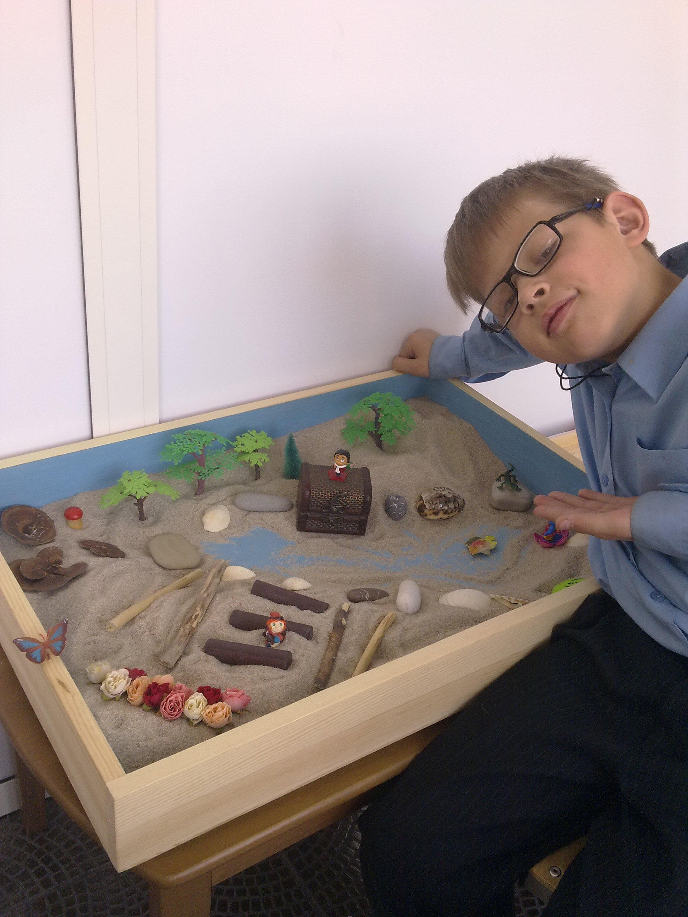
Фото 1. Знакомство Саши с песочницей (9 лет, 2-ой класс).

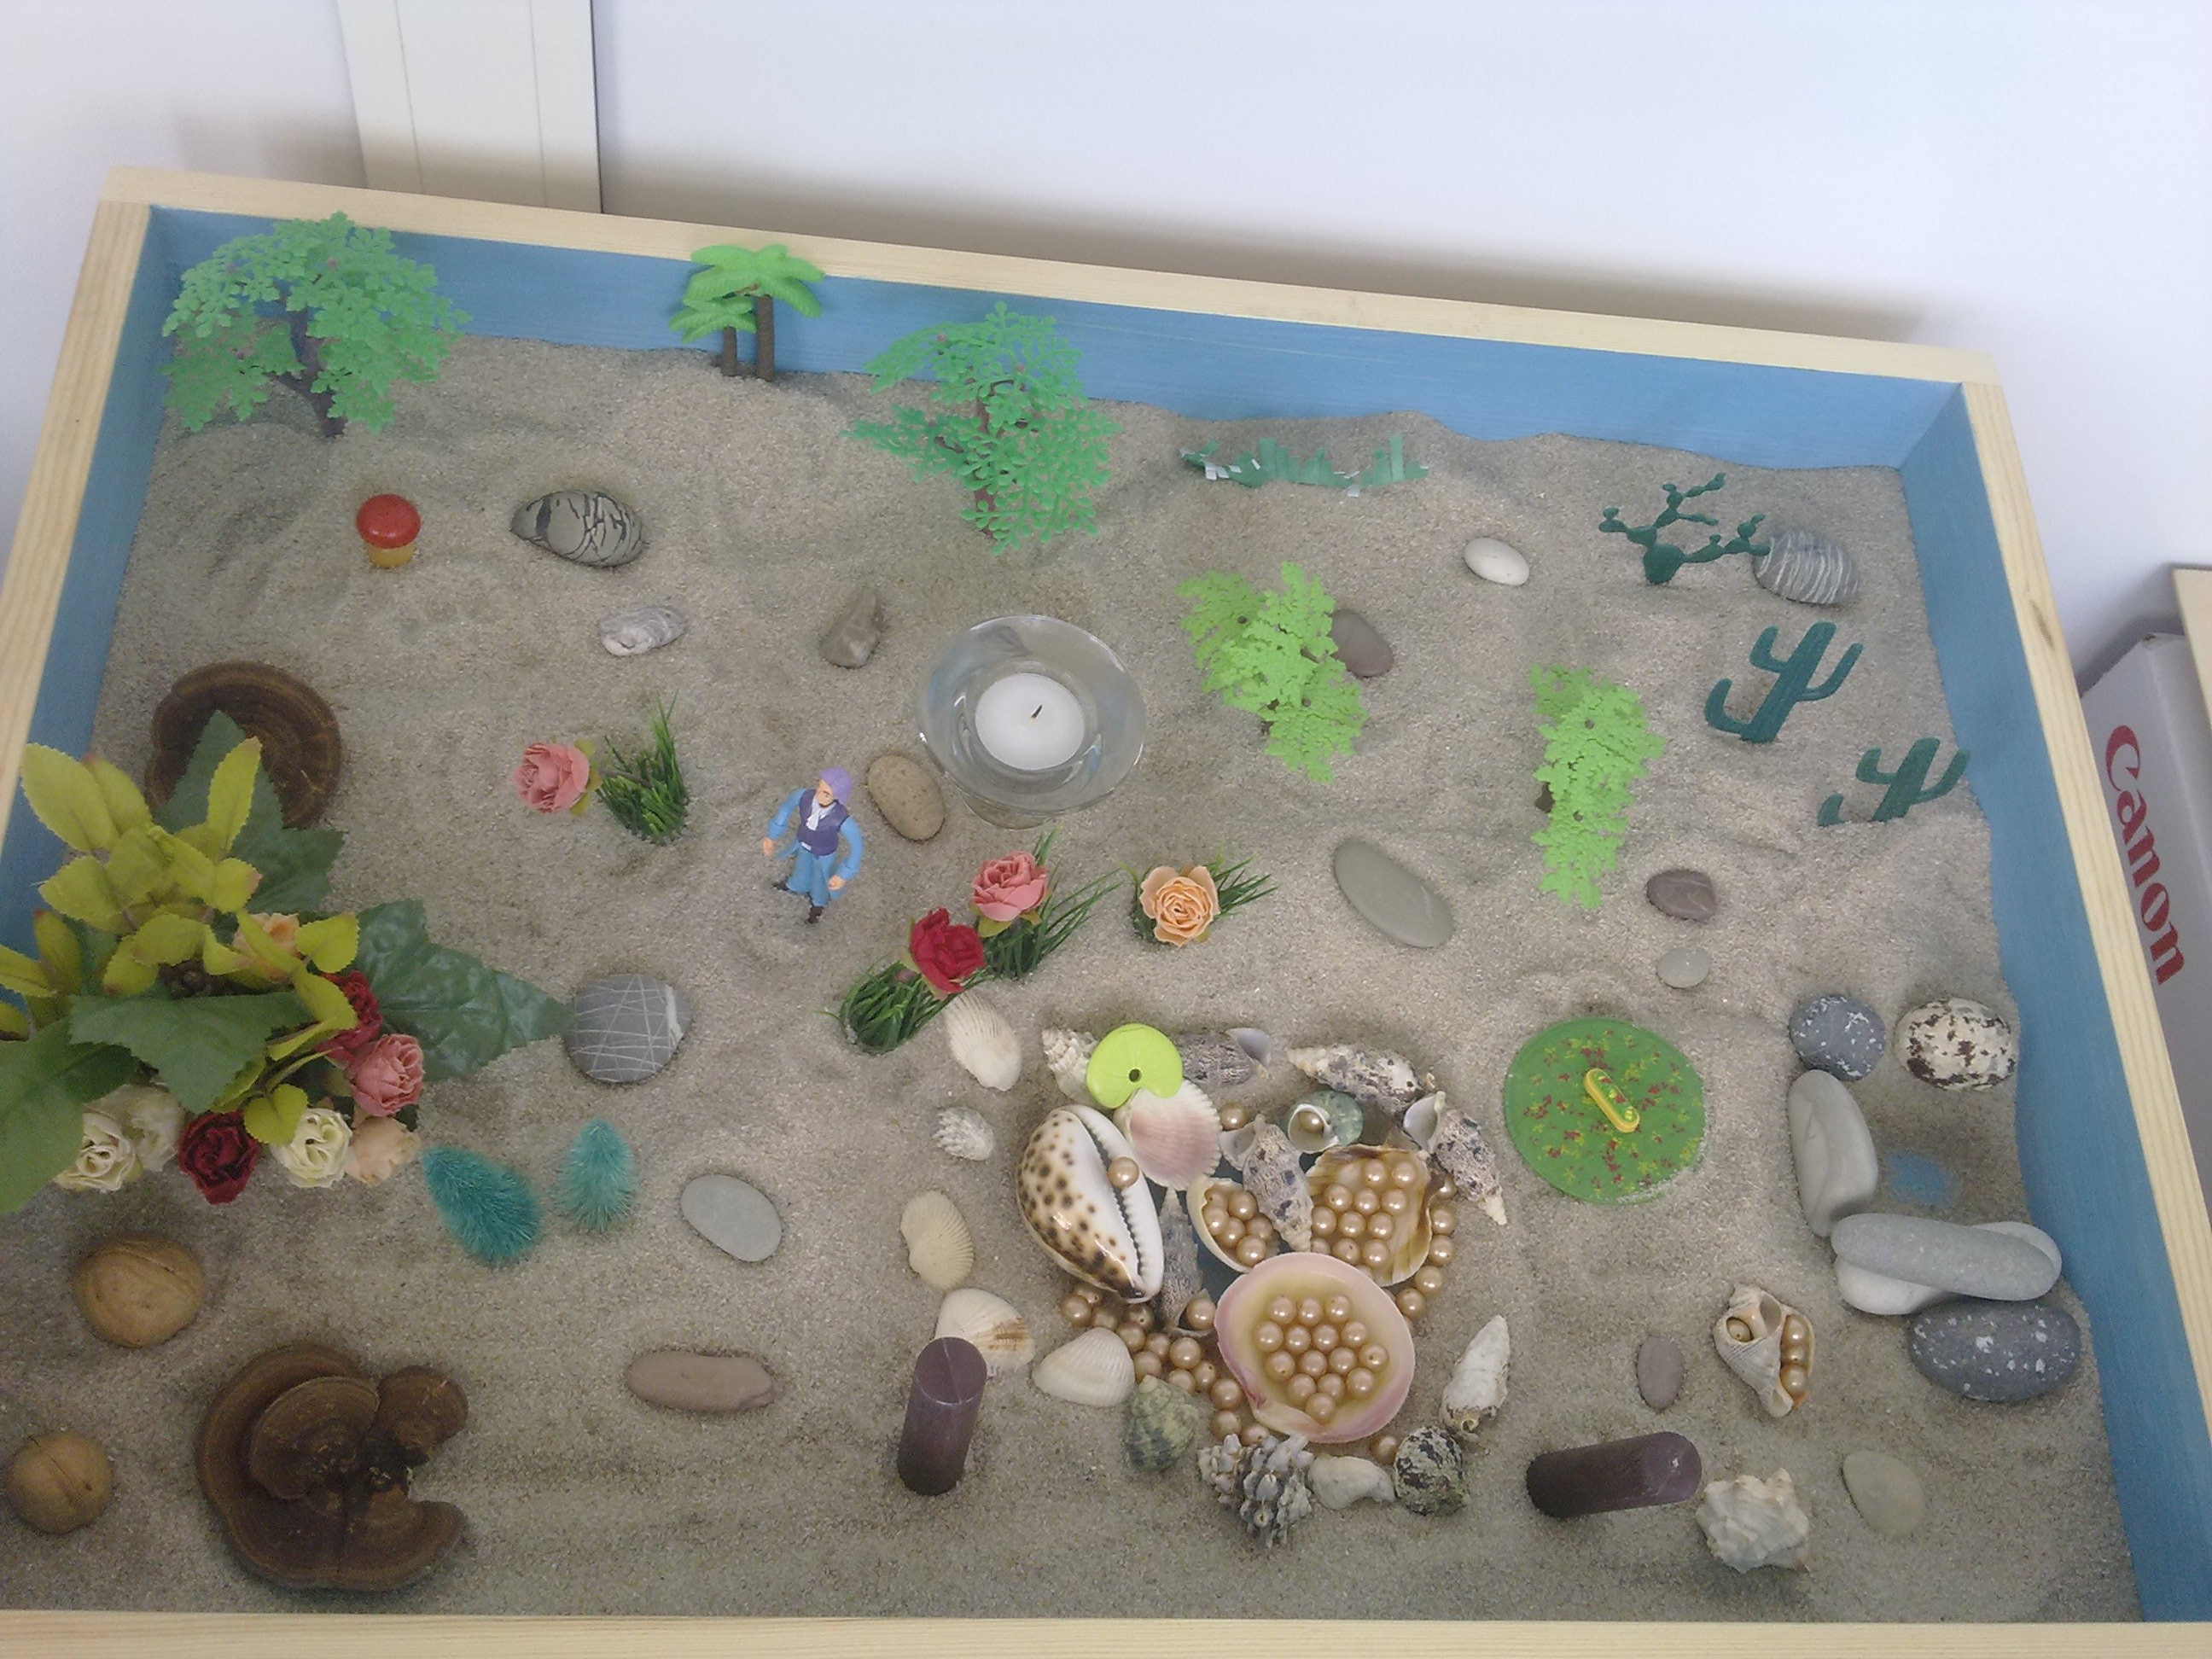
Фото 2. Песочная композиция Максима (10 лет, 3-ий класс). Неблагоприятный социальный статус в классе (роль «жертвы»). Моделирующая инструкция: «Представь сказочную страну, в ней есть место особой силы: силы себя защищать. Построй это место».
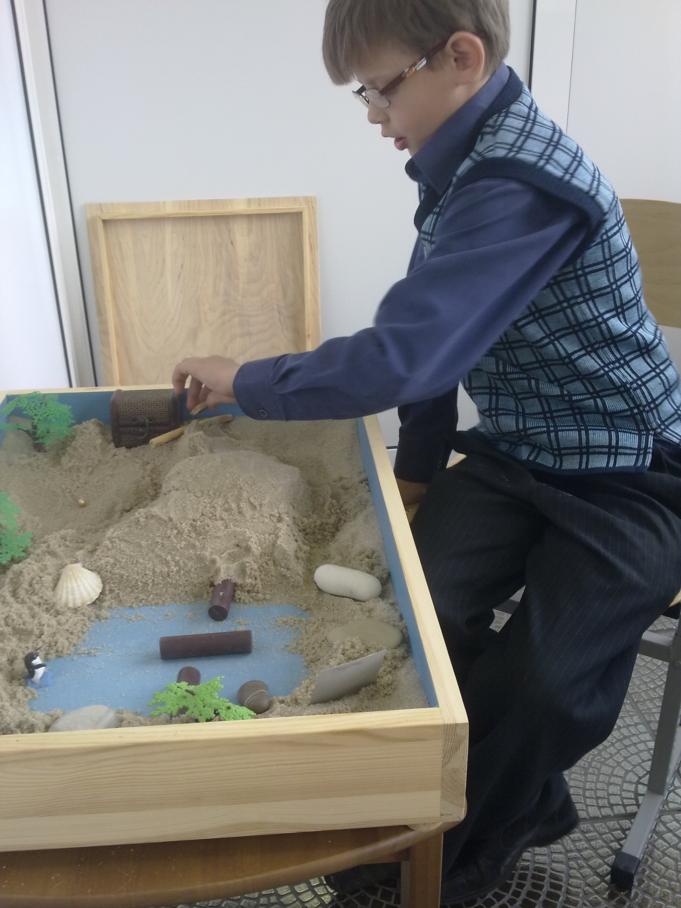

Фото 3. Саша. Занятие № 4 по программе «Волшебная страна внутри нас» (авторы Т.Грабенко, Т.Зинкевич-Евстигнеева, Д.Фролов).

